البعثة الدائمة  لجمهورية السودان  جنيف | 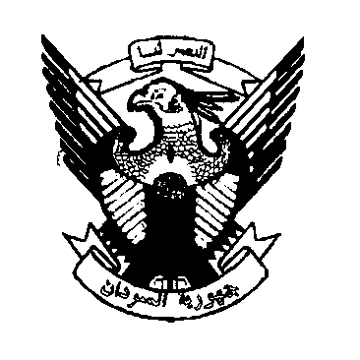 | Permanent Mission of  The Republic of the  SUDAN - Geneva
Déclaration du Soudan à l’EPU de Tchad
13 novembre 2018
Merci Monsieur le President…..

Le soudan remercie le Groupe de travail et souhaite la bienvenue à la délégation Tchadienne, et la remercie pour la présentation détaillée de son rapport national.
Monsieur le Président
Ma délégation se félicite de la coopération du Tchad avec les mécanismes de ce Conseil, notamment ses efforts déployés dans le cadre de la promotion et de la protection des droits de l'homme et de la mise en œuvre de la plupart des recommandations formulées lors de sa précédente EPU, Entre autres La ratification de Protocol de la Cour africaine des droits de l'homme et des peuples.
Monsieur le Président
Le soudan souhaite formuler les recommandations suivantes :
1. Poursuivre la mise en œuvre du plan de développement national pour la période de 2017-2021
2. la Consolidation de la paix, de l'unité et de la réconciliation nationale
3. Promettre et protéger les droits des femmes et des jeunes
Enfin
Ma délégation remercie la délégation Tchadienne et lui souhaite plein succès dans l’application de ses recommandations.

Merci Monsieur le President

